Diviser des nombres entiers

Calculer en ligne avec des nombres entiers

Écris le résultat de chaque calcul sans poser l’opération.
16 : 2 = ……………….. | 35 : 7 = …………………. | 24 : 6 = ………………… | 77 : 7 = …………………
54 : 6 = ………………… | 80 : 8 = …………………. | 63 : 9 = ………………… | 120 : 10 = ……………..

- Coche le nombre de chiffres du quotient.
9 870 : 7 | 2 | 3 | 4 | 2 467 : 5 | 2 | 3 | 4 | 6 217 : 31 | 2 | 3 | 4
874 : 6 | 2 | 3 | 4 | 486 : 9 | 2 | 3 | 4 | 1 784 : 24 | 2 | 3 | 4
Calculer en posant l’opération avec des nombres entiers
- Calcule ces divisions déjà posées.
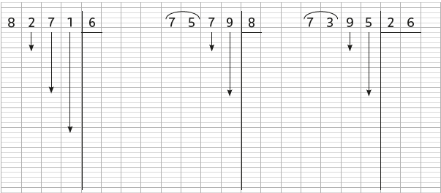
26x1 = 26
26x2 = 52
26x3 = 78
26x4 = 104
26x5 = 130
26x6 = 156
26x7 = 182
26x8 = 208
26x9 = 234
26x10 = 260

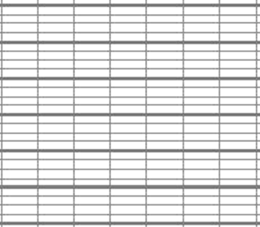
Vérifie ces divisions.
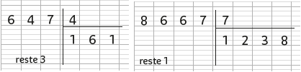

Résoudre un problème avec les nombres entiers
- Le proviseur d’un collège souhaite acheter des cahiers de correspondance pour son établissement. Il dispose pour cela de  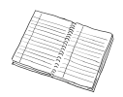  3847 €. Un cahier coûte 7€.  Combien de cahiers de correspondances le  proviseur pourra-t-il acheter ?  Combien restera-t-il d’argent ? | 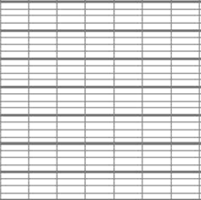
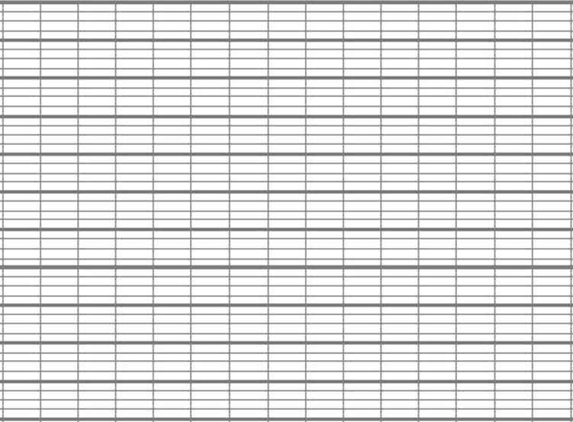

Diviser avec des nombres entiers

Calculer en ligne avec des nombres entiers

Calcule ces divisions sans poser l’opération.
36 : 4 = ……… | 49 : 7 = ……… | 48 : 6 = ……… | 32 : 8 = ………
81 : 9 = ……… | 30 : 6 = ……… | 28 : 7 = ……… | 21 : 3 = ………
400 : 8 = ……… | 225 : 25 = ……… | 350 : 50 = ……… | 600 : 100 = ………

Indique le nombre de chiffres du quotient.
Opérations | Nombre de chiffres du quotient | Opérations | Nombre de chiffres du quotient | Opérations | Nombre de chiffres du quotient
324 : 5 |  | 9 324 : 8 |  | 7 127 : 39
2 435 : 7 |  | 456 275 : 3 |  | 36 581 : 28
78 374 : 4 |  | 56 587 : 6 |  | 68 129 : 81

Calculer en posant l’opération avec des nombres entiers
- Calcule ces divisions : 48 924 : 6 84 604 : 23
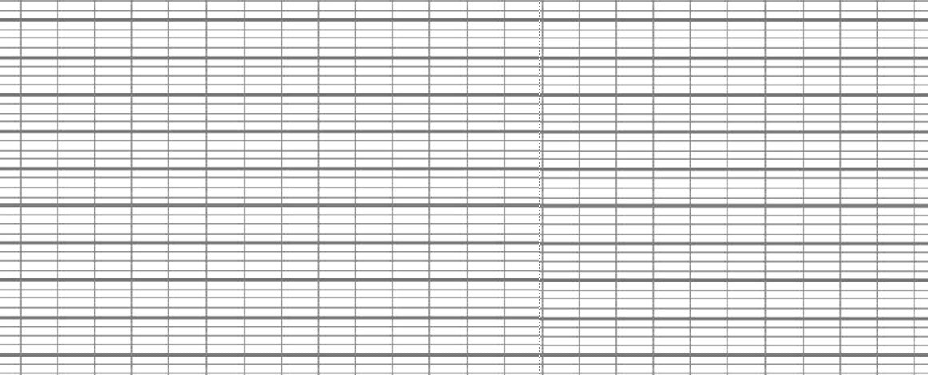
23x1 = …….
23x2 = …….
23x3 = 69
23x4 = …….
23x5 = 115
23x6 = …….
23x7 = 161
23x8 =…….
23x9 = 207
23x10 = …..

- Calcule la preuve et indique si la division effectuée est juste ou fausse.
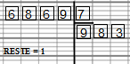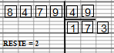
Cette division est Cette division est
…………………… ……………………

Résoudre un problème avec les nombres entiers
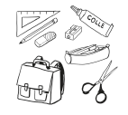
- L’école Bonvivre possède 9 classes. Elle reçoit une subvention de 9483 € en début d’année. Le budget fournitures scolaires est de 40 € par élève.
Combien d’élèves peut accueillir l’école Bonvivre ?

Combien restera-t-il d’argent ?

